

2015年中国电子学会
第二十一届青年学术年会
Twenty-first Youth Annual Conference

征稿通知

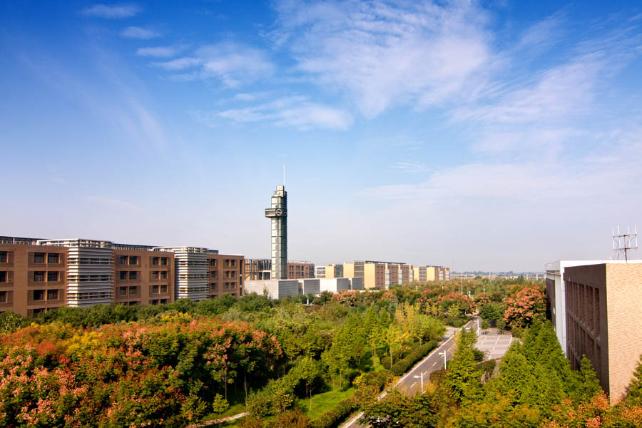

西安电子科技大学
2015年7月

中国电子学会第二十一届青年学术年会（简称：CIE-YC2015）将于2015年9月下旬在古城西安召开。中国电子学会青年学术年会是电子信息技术界青年科技工作者一年一度交流、沟通、合作、创新的盛会，已经成为电子和信息技术领域的青年科研人员探讨新技术、新思想的平台。结合国家“十三五规划”及《国家中长期科学技术发展规划纲要》，“加强军民科技资源融合，推动交叉学科和新兴学科发展，提升核心技术创新与多学科集成”是本次年会的主题。本次会议将就天线、通信、测控、计算机、控制科学、电子科学与技术领域的最新进展、发展趋势以及在我国高新技术产业中的应用展开讨论，并邀请国内著名专家学者进行最新学术前沿报告。

1. 征文范围
会议现在开始征文（中英文均可），所有录用论文将编入年会论文集中。会议评选的优秀论文推荐至2015 IET International Symposium on Mechatronics (EI检索)、西安电子科技大学学报（EI检索）。欢迎大家踊跃投稿并参加会议，征文内容如下：
- 天线理论与工程：包括相控阵天线、可重构天线、毫米波天线、共形天线、可展开天线、反射面天线、频率选择表面、天线罩、微带天线、多频段/宽带天线、瞬态天线、天线测量等。
- 通信与电子科学：包括通信理论、无线/移动通信与技术、多媒体处理、网络安全、移动互联网、信息技术与应用、电路与系统、电子材料与元器件等。
- 计算机科学：包括计算机科学理论、体系结构、计算机网络、并行与分布式处理、软件工程与软件方法学、信息安全、虚拟现实、人工智能、模式识别与机器学习、生物信息处理等。
- 控制科学与工程：包括控制理论、故障诊断与系统维护、系统仿真与评估、导航/制导与测控、传感器与传感器网络、多源信息融合等。
- 电子机械：包括电子机械科学与技术、微波天线机电耦合理论与方法、现代雷达机械设计、空间可展开天线设计与制造、机器人与机械手、电子封装、精密测控等。

2. 专题研讨会
- 机器人技术：围绕机器人与智能社会、机器人控制、多传感器集成与信息融合、微型和微小机器人、海洋机器人、医用机器人、机器人执行机构设计等领域展开研究与探讨。
- 空间太阳能电站(SSPA)技术：面向空间太阳能电站系统，围绕太阳能收集与转换技术、大功率微波传输技术以及地面接收转化技术等方面开展研究与探讨。
- 空间信息网络：面向信息网络学科发展前沿和国家发展空间信息网络的重大急需，针对空间动态立体组网、高速传输、信息融合处理和飞行器控制等方面开展研讨，探索空间网络理论、网络信息论和空间信息学等前沿理论，围绕动态网络拓扑优化、高速信息跟瞄传输及多维数据融合应用等技术难题进行探讨。
- 北斗卫星导航与产业应用：根据北斗系统提供的定位、导航、授时、短报文等服务，从中国北斗卫星导航系统的应用和发展的高度，围绕北斗系统应用设备开发、北斗核心关键元器件的研发、应用解决方案、运营管理以及政策研究等方面问题展开讨论。
- 新一代通信技术：围绕光通信技术、无线通信技术及现代服务业与宽带通信业务等领域进行研究与探讨。

3. 投稿事宜
- 要求内容详实、新颖，具有学术交流价值，且未在国内外公开发行的刊物或会议上发表或宣读过，严禁抄袭和造假。
- 论文绝对不得涉及保密内容，文责自负。
- 每篇论文一般介绍前三位作者，包括作者的性别、出生年月、籍贯、职称、主要研究方向、电子邮箱，附在论文后面。第一作者年龄不超过40岁。
- 投稿稿件请用Word排版，论文格式及排版要求详见附件。
- 会议录用的论文在发表前必须与作者签署版权转让协议。

4. 重要说明
（1）相关时间：
论文投稿截稿：2015年8月20日
录用通知发放：2015年9月5日
论文最终版提交：2015年9月12日
（2）投稿方式：
本届会议将采用E-mail投稿方式，邮箱地址为“cie21youth@163.com”，其中应附有两个附件，均以word文档形式上传，内容分别是：
附件A、投稿论文的正文；
中英文稿件均接收，论文格式请按照模板进行排版。
附件B、将以下内容填写完整，在word内制表；
编号 | 内容方向 | 作者 | 论文名称 | 工作单位 | 通讯地址 | 邮编 | 联系电话 | Email | 其它
其中，一篇论文对应一个“编号”；“内容方向”请根据征稿通知的5个方向选择其一；“作者”应为论文的所有作者名称，并按照第一、二顺序排列。
（3）费用说明：
大会免会议注册费和论文版面费，对其中的优秀论文将颁发证书。

5. 会议地点
陕西省西安市

6. 联系方式
联系人：肖岚
电子邮件：cie21youth@163.com

7.
主办单位：中国电子学会
承办单位：中国电子学会青年工作委员会，陕西省电子学会
西安电子科技大学

附件
投稿格式说明

  - 论文要求主题明确、数据可靠、逻辑严谨、文字精炼。文稿必须包括中文题名、中文作者姓名和作者汉语拼音姓名、作者中文工作单位和邮编、中英文摘要和中文关键词、中图分类号（可查阅《中国图书分类法》）、正文和参考文献。
  - 论文篇幅（含图表）限8000字（正文采用单栏排版，A4版面）。来稿要求需采用Word 2003以上版本，并通过网上提交。页边距采用Word默认页边距或调整为：上下边距2.5cm，左右边距3cm。正文统一采用五号字，1.5倍行距。
  - 论文题名应恰当反映文章的特定内容，一般不用副标题。中文题名一般不超过20个汉字，字体为小二宋加粗居中。
  - 论文摘要应写成报道性摘要，包括目的、方法、结果、结论4部分。中文摘要以200～250个汉字为宜，字体为五号宋体；英文摘要字体为五号Times New Roman。
  - 关键词应从题名、摘要或主题内容中抽取，选用能反映文章特征的、通用性强的、为同行所熟知的单词和组合词作为关键词。每篇论文选取3～8个词作为关键词，字体为五号宋体加粗。
  - 文中图表应具有自明性，且随文出现。图中文字、符号、纵横坐标中的标值、标值线必须清楚，标目应使用标准的物理量和单位符号。表的内容切忌与图和文字内容重复。
  - 正文(含图表)中的物理量和计量单位必须符合国家标准和国际标准。外文字母的文种、字体的大小写、上下角标及易混的字母应书写清楚，必要时需特殊作出标注。
  - 论文的结论应是最终的、总体的结论，决不是正文中各段小结的简单重复。论文的结论应从五方面来写：由对研究对象进行的考察或实验得到的结果所揭示的原理及其普遍性；研究中有无发现例外或本论文尚难以解释、难以解决的问题；与先前已发表过的研究工作的异同；本论文在理论上和实用上的意义与价值；对进一步深入研究本课题的建议。
  - 参考文献选用主要的、公开发表的文献。参考文献表采用顺序编码制，按文中出现的先后顺序编号。几种常见文献的著录格式如下：
专著：［序号］著者.书名［M］.出版城市名：出版单位，出版年. 起止页码.
期刊：［序号］作者.题名［J］.刊名，出版年，卷(期)：起止页码.
学位论文：［序号］作者.题名［D］.保存城市名：保存单位(系级)，授予年.
论文集：［序号］作者.题名［A］.编者.论文集名［C］.出版城市名：出版单位，出版年. 起止页码.
专利：［序号］专利所有者.题名［P］.专利国别：专利号，出版日期.
标准：［序号］标准号，标准名［S］.

